TUẦN 35:
ÔN TẬP CUỐI HỌC KÌ II

I. YÊU CẦU CẦN ĐẠT:
1. Yêu cầu, kĩ năng:
- Xác định được vị trí địa lí của 3 vùng: Duyên hải miền Trung, Tây Nguyên và Nam Bộ trên bản đồ hoặc lược đồ.
- Hệ thống được nội dung lịch sử và địa lí đã học về 3 vùng của Việt Nam.
- Sưu tầm tư liệu, giới thiệu được những nét tiêu biểu về vùng em sống.
- Xây dựng kế hoạch tham quan di tích lịch sử.
- Rèn luyện kĩ năng quan sát và sử dụng bản đồ, các tư liệu có liên quan, qua đó góp phần phát triển năng lực khoa học.
2. Năng lực.
- Năng lực tự chủ, tự học: Tích cực, chủ động tìm kiếm tư liệu, hoàn thành nhiệm vụ học tập.
- Năng lực giải quyết vấn đề và sáng tạo: Đề xuất các ý tưởng và đưa ra hướng giải quyết nhiệm vụ học tập.
- Năng lực giao tiếp và hợp tác: Tham gia thảo luận, trình bày kết quả và phản hồi tích cực khi thực hiện nhiệm vụ học tập
3. Phẩm chất.
- Phẩm chất nhân ái: Biết chia sẻ, giúp đỡ bạn trong sử dụng, thực hành các hoạt động về Lịch sử, Địa lí.
- Phẩm chất chăm chỉ: Hoàn thành đầy đủ nhiệm vụ học tập và luôn tự giác tìm hiểu, sưu tầm tư liệu về các vùng của Việt Nam.
- Phẩm chất trách nhiệm: Giữ gìn và phát huy giá trị của di tích lịch sử.
II. ĐỒ DÙNG DẠY HỌC
- Kế hoạch bài dạy, bài giảng Power point.
- SGK và các thiết bị, học liệu phục vụ cho tiết dạy.

III. HOẠT ĐỘNG DẠY HỌC
Hoạt động của giáo viên | Hoạt động của học sinh
1. Khởi động:
- Mục tiêu:
+ Tạo không khí vui vẻ, khấn khởi trước giờ học.
+ Thông qua khởi động, giáo viên dẫn dắt bài mới hấp dẫn để thu hút học sinh tập trung.
- Cách tiến hành:
- GV cho HS xem video về các tỉnh vùng Trung Du và miền núi Bắc Bộ Việt Nam để khơỉ động bài học.  https://youtu.be/YrZk0PyNiqk  + Trung Du và miền núi Bắc Bộ có bao nhiêu tỉnh thành?  + Lào Cai có địa điểm nào nổi bật?  + Quảng Ninh địa điểm nào được công nhận là di sản thiên nhiên Thế giới?  - GV mời HS nhận xét, bổ sung.  - GV nhận xét, bổ sung, giới thiệu vào bài. | - HS quan sát video và trả lời một số câu hỏi  + Trung Du và miền núi Bắc Bộ có 19 tỉnh thành.  + Lào Cai có đỉnh Fansipan ở Sa Pa.  + Quảng Ninh có Vịnh Hạ Long được công nhận là di sản thiên nhiên Thế giới  - HS nhận xét, bổ sung.  - HS lắng nghe.
2. Luyện tập:
- Mục tiêu:
+ Khái quát và hệ thống được kiến thức về vị trí địa lí, nhân vật lịch sử, di tích lịch sử, lễ hội của 3 vùng: Duyên hải miền Trung, Tây Nguyên và Nam Bộ trên bản đồ hoặc lược đồ.
+ Rèn luyện kĩ năng quan sát và sử dụng bản đồ, các tư liệu có liên quan, qua đó góp phần phát triển năng lực khoa học.
- Cách tiến hành:
Hoạt động 1: Lựa chọn thông tin cho phù hợp với ba vùng và ghi kết quả vào vở.  - GV mời 1 HS đọc yêu cầu bài.  - Mời cả lớp sinh hoạt nhóm 4, cùng nhau thảo luận và thực hiện 2 nhiệm vụ sau:  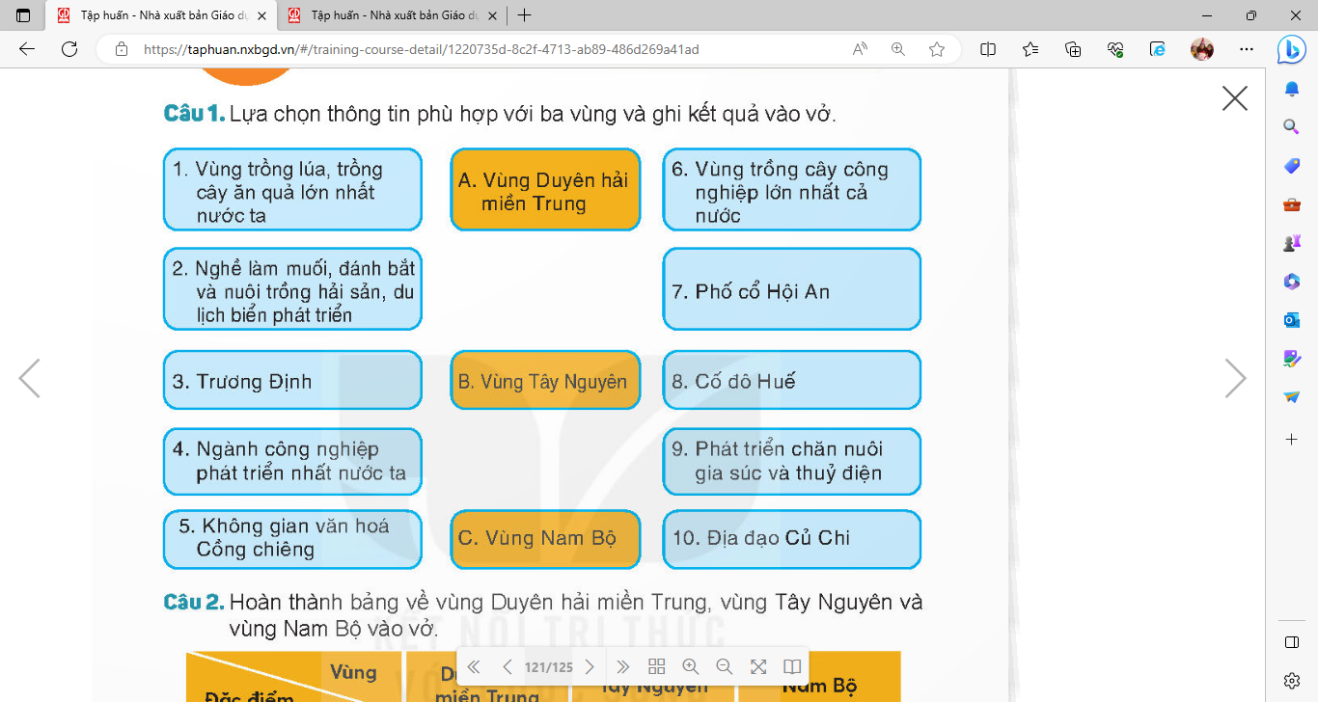  + Hoàn thành phiếu lựa chọn vào vở  - GV mời các nhóm đại diện lên chia sẻ.  - GV mời cả lớp cùng quan sát và đánh giá kết quả.  - GV nhận xét tuyên dương | - 1 HS đọc yêu cầu bài.  - Cả lớp sinh hoạt nhóm 4, cùng nhau thảo luận trả lời các câu hỏi.  A. – 2, 7, 8  B. – 5, 6, 9  C. – 1, 3, 4, 10  - Đại diện các nhóm lên chia sẻ.  - HS nhận xét nhóm bạn  - HS lắng nghe, rút kinh nghiệm
Hoạt động 3: Hoàn thành bảng về vùng Duyên hải miền Trung, vùng Tây Nguyên và vùng Nam bộ vào vở  - GV mời HS đọc yêu cầu bài  - GV cho HS làm bài theo cặp đôi vào phiếu.  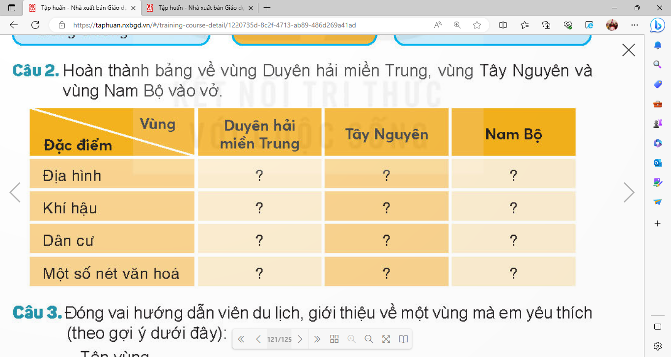  - GV mời đại diện cặp lên chia sẻ kết quả.  - GV mời HS nhận xét nhóm bạn, bổ sung.  - GV nhận xét, chốt bài. | - HS đọc yêu cầu bài  - HS làm bài theo cặp đôi  - Đại diện cặp lên chia sẻ kết quả.  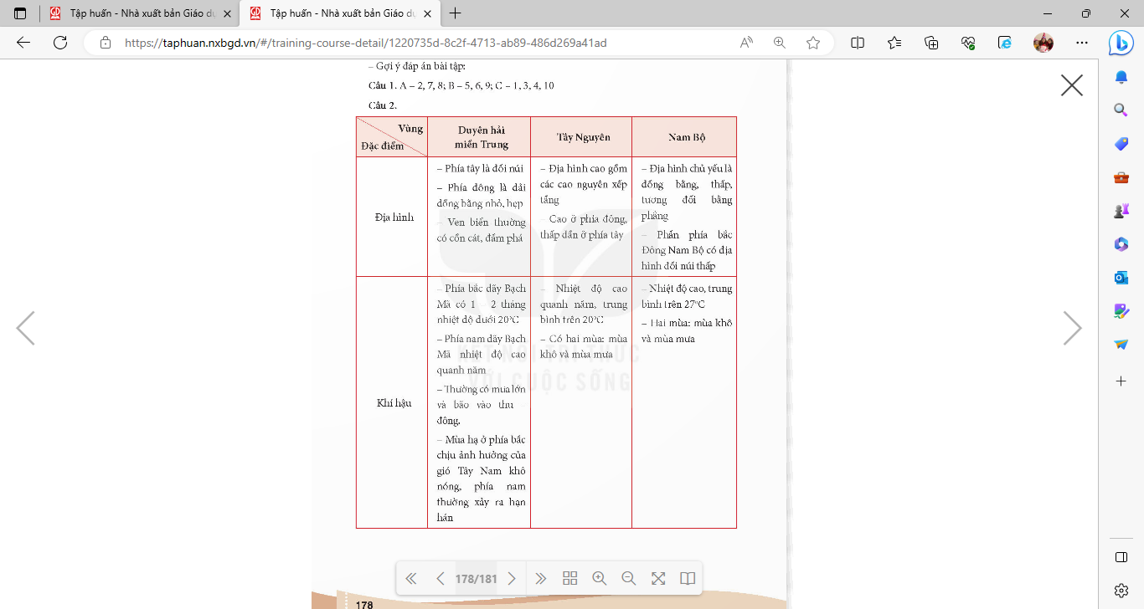  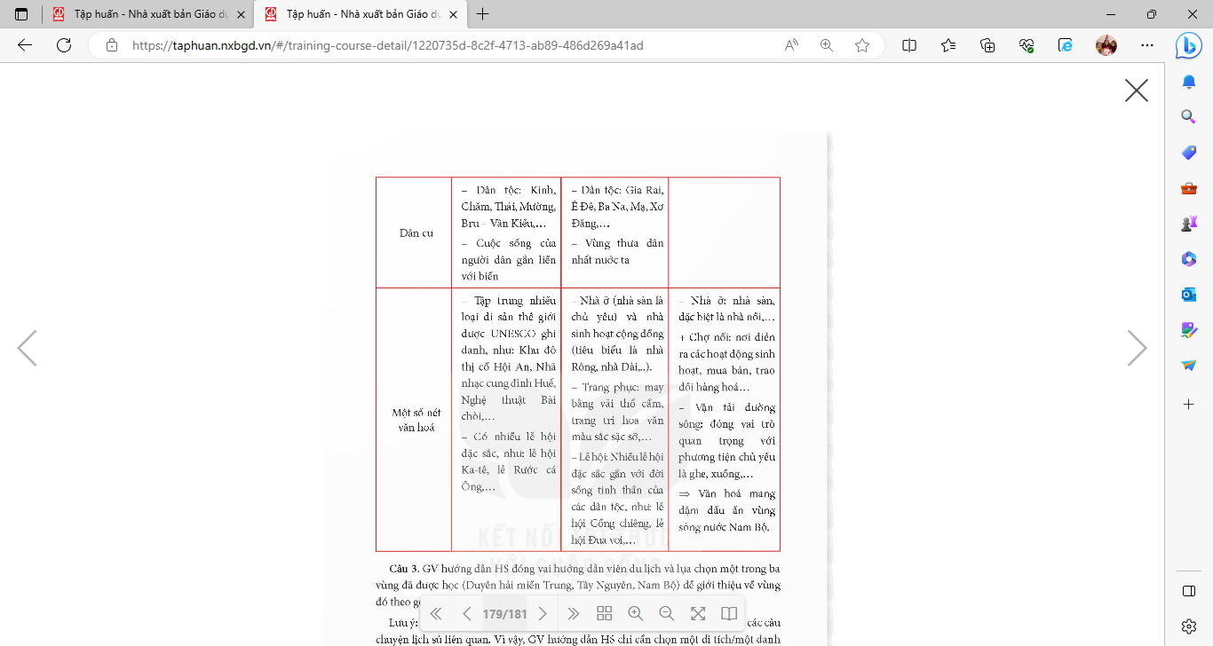  - HS nhận xét nhóm bạn, bổ sung.  - HS lắng nghe, rút kinh nghiệm.
Hoạt động 3: Đóng vai hướng dẫn viên du lịch, giới thiệu về một vùng mà em yêu thích (theo gợi ý dưới đây)  - Đóng vai hướng dẫn viên du lịch, giới thiệu về một vùng mà em yêu thích (theo gợi ý dưới đây):  + Tên vùng.  + Danh lam thắng cảnh, di tích lịch sử - văn hóa tiêu biểu.  + Câu chuyện lịch sử liên quan mà em thích.  + Chia sẻ cảm nghĩ của em về vùng đó.  - GV chia lớp thành 3 đội, mỗi đội cử đại diện lên chọn thẻ chữ về các địa danh. Chọn được thẻ chữ nào thì sẽ được xem video giới thiệu về địa danh đó. Sau đó cả đội thảo luận và cử đại diện thuyết minh về địa danh của đội mình. Đội nào có bài thuyết minh đúng, hay là đội thắng cuộc.  - GV mời HS nhóm lên chia sẻ những điều về địa danh đó.  - GV mời các nhóm nhận xét và đưa ra các câu hỏi vấn đáp thêm cho nhóm bạn.  - GV yêu cầu HS bình chọn nhóm có thuyết trình về địa phương mình hay nhất và ấn tượng nhất  - GV nhận xét, tuyên dương | - HS mang các sản phẩm nhóm mình đã chuẩn bị.  - HS tham gia thảo luận nhóm 6 và trả lời các câu hỏi gợi ý.  + Tên vùng là …..  + Danh lam thắng cảnh, di tích lịch sử…..  + Danh nhân lịch sử…..  + Một số nét văn hóa đặc sắc…..  + Cảm nghĩ của mình về vùng em đang sống….  - Các nhóm lên chia sẻ về địa danh đó.  - HS nhận xét và vấn đáp nhóm bạn.  - HS bình chọn nhóm có thuyết trình về địa phương mình hay nhất và ấn tượng nhất.  - HS lắng nghe.
4. Vận dụng trải nghiệm.
- Mục tiêu:
+ Củng cố những kiến thức đã học trong tiết học để học sinh khắc sâu nội dung.
+ Vận dụng kiến thức đã học vào thực tiễn.
+ Tạo không khí vui vẻ, hào hứng, lưu luyến sau khi học sinh bài học.
- Cách tiến hành:
- GV yêu cầu HS về chia sẻ về các di tích lịch sử cho người thân nghe.  + HS hãy kể về các di tích lịch sử của địa phương mình cho người thân nghe  + Nhận xét kết quả các tổ, tuyên dương.  - Nhận xét sau tiết dạy, dặn dò về nhà. | - HS thực hiện về nhà kể cho người thân nghe.  - HS lắng nghe, rút kinh nghiệm.
IV. ĐIỀU CHỈNH SAU BÀI DẠY:
..............................................................................................................................
..............................................................................................................................
..............................................................................................................................
******************************

TIẾT 2: KIỂM TRA CUỐI HỌC KÌ 2

